DIA 2
PRACTICA 1: REPASO
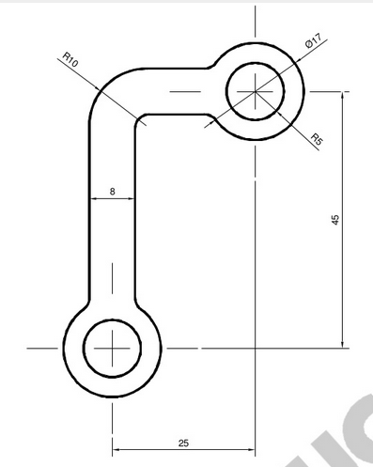

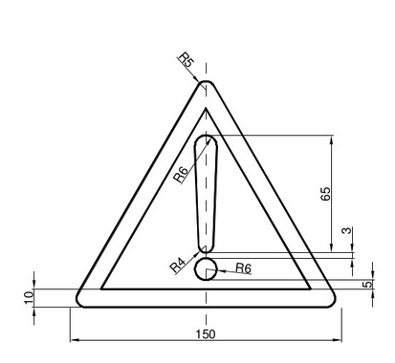

PRACTICA 2: GIROS
La pieza representa una palanca que gira sobre su eje mayor (el centro de la circunferencia de diámetro 40 unidades). Dibujar dicha palanca y los giros indicados.
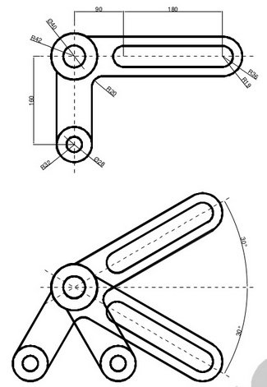

PRACTICA 3: MATRICES
Siguiendo los pasos que se indican, realizar la composición que se muestra en los siguiente dibujos
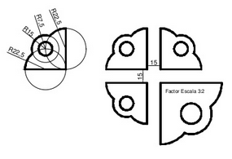

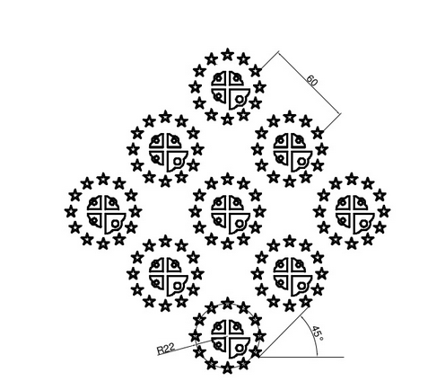

PRACTICA 4: SOMBREADO
Utilizando todos los comandos y herramientas vistas hasta el momento, realizar la siguiente pieza, teniendo en cuenta los siguientes parámetros de configuración.
Capas:
1. Pieza: Capa donde se dibujara la pieza. Utilizar en esta capa el color azul y un grosor de línea de 0, 30
2. Sombreado: Capa donde se dibujara el sombreado. Utiliar en esta capa el color rojo y un estilo de línea de Trazo y Punto.
El tipo de sombreado a definir por el usuario, con un angulo de 45º.
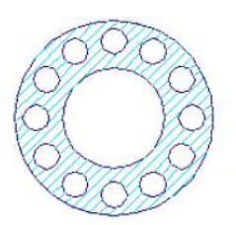

PRACTICA 5: BLOQUES
En la distribución en planta de una vivienda unifamiliar, insertar los bloques y en el caso de que no se tengan todos dibujarlos hasta que se muestre como la mostrada a continuación.

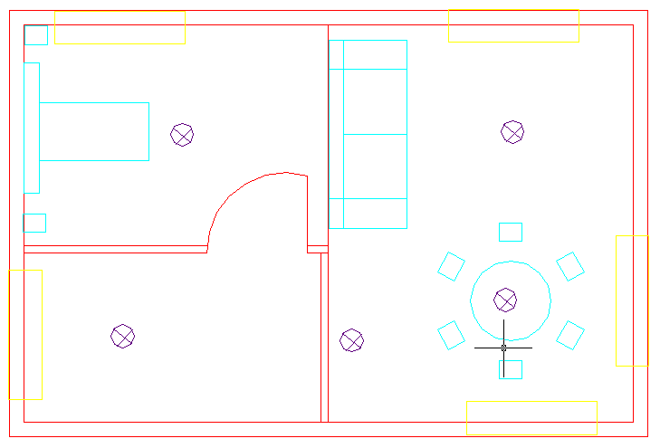

PRACTICA 6: MODIFICAR BLOQUES
A partir del dibujo de la izquierda formado por inserciones de dos bloques creados como se indican en la parte superior, modificar la definición de bloque SILLA para generar el dibujo de la derecha .
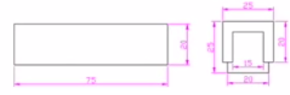

PRACTICA 7: COTAS
Realizar el siguiente dibujo con la acotación indicada (crear un estilo de cota personalizado y ajustarla para que las cotas sean visibles).
